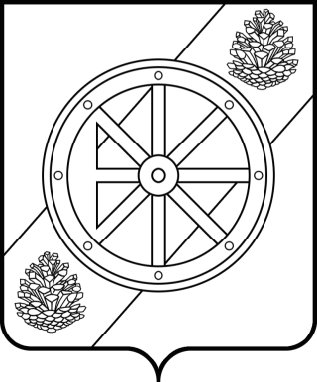
Няндомский муниципальный район
Архангельской области

Собрание депутатов шестого созыва

РАСПОРЯЖЕНИЕ

от «18» апреля 2022 года | № 18

г. Няндома

О созыве сорок первой (очередной) сессии
Собрания депутатов Няндомского муниципального района Архангельской области

На основании пункта 2 статьи 8.1 Регламента Собрания депутатов Няндомского муниципального района Архангельской области, статьи 25 Устава Няндомского района:
- созвать сорок первую (очередную) сессию Собрания депутатов Няндомского района шестого созыва на 28 апреля 2022 года.

Председатель Собрания депутатов
Няндомского района С.В. Старостин

